Программа: Путешествие в страну Правильной речи.
Тема: Профессии.
Дата: 28.04, 30.04
Педагог: Поливанова Светлана Юрьевна
Рекомендация: Перед выполнением заданий сделайте артикуляционную разминку с ребенком (приложение).
Задание 1. Расскажите ребенку о профессии папы и мамы: рассказать, кем и где папа или мама работает, в чем заключается эта работа.
Задание 2. Предложите ребенку вспомнить названия профессий работников детского сада, магазина, почты, профессии строителей и транспортников. Пусть ребенок расскажет об их трудовых действиях. Можете провести с ним игру «Кто что делает?» Вы бросаете ребенку мяч и называете профессию; ребенок ловит мяч, называет трудовое действие и возвращает мяч вам. Например:
Врач... — лечит детей.
Логопед... — учит детей правильно говорить.
Воспитатель... — воспитывает детей.
Продавец... — продает игрушки, посуду, продукты.
Почтальон... — разносит газеты, журналы, письма.
Маляр... — красит окна, двери, стены.
Шофер... — водит машину, автобус.
Летчик... — управляет самолетом.
Задание 3. Образование существительных множественного числа в именительном и родительном падежах «Один — много».
Учитель — учителя — учителей,
врач — врачи — врачей,
продавец — продавцы — продавцов,
пекарь — пекари — пекарей,
фотограф — фотографы — фотографов,
почтальон — почтальоны — почтальонов.
Образование существительных женского рода «Назови по образцу».
Он художник, а она — художница;
он учитель, а она — ... ;
он писатель, а она — ... ;
он проводник, а она — ... ;
он певец, а она — ... ;
он переводчик, а она — .... .
Задание 4. Дидактическое упражнение «Исправь ошибку».
Маляр шьет одежду.__________________________________
Водитель управляет самолетом. ________________________
Парикмахер красит стены.______________________________
Библиотекарь разносит почту.__________________________
Фотограф сочиняет музыку. ___________________________

Задание 5. Игра «Подбери действия» - назови как можно больше слов-действий.
Карандашом, кистью (что делают?) - ... Ножницами (что делают?) - ...
Расчёской (что делают?) - ... Лопатой (что делают?) - ...
Метлой (что делают?) - ... Иголкой (что делают?) - ...

Задание 6. Игра «Отгадай профессию!»
Лечит людей (кто?) - ... Воспитывает детей в детском саду (кто?) - ...
Водит автомобили, автобусы (кто?) - ... Продаёт товары (кто?) - ...
Учит детей в школе (кто?) - ... Строит дома (кто?) - ...

Практическая часть

Кинезиологическое упражнение позволяющее активизировать межполушарное воздействие, улучшает мыслительную деятельность, способствует улучшению памяти и внимания.

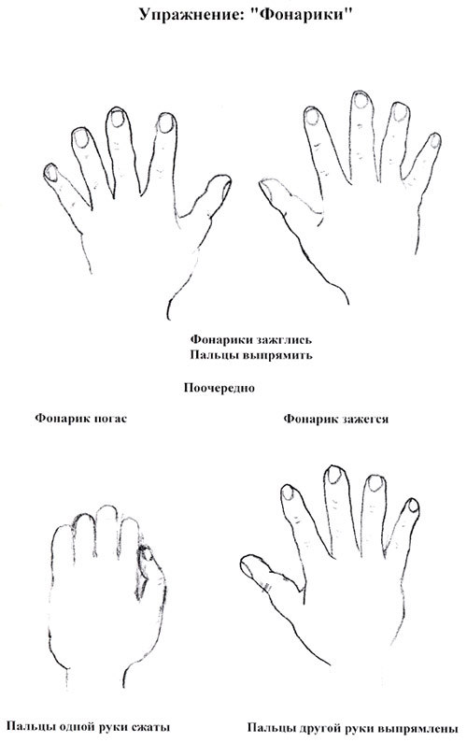
Какие предметы ты видишь на картинке? О какой профессии эта загадка? Раскрась тот предмет, который нужен для работы учителю. А кому для работы нужны остальные предметы?
Мы учим детишек
Считать, рисовать,
Природу любить,
Всякий труд уважать.
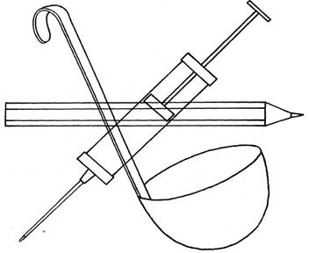

Упражнение «Помоги Незнайке». Незнайка решил стать плотником. Но он не знает, какие инструменты понадобятся ему для работы. Помоги Незнайке. Найди и раскрась эти предметы.
Раскрась картинки
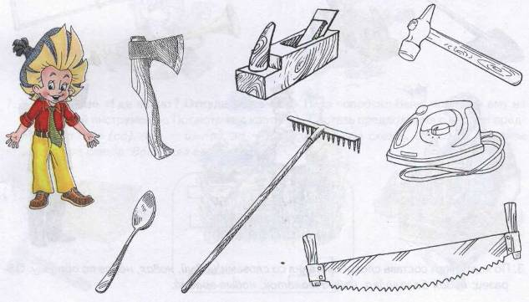
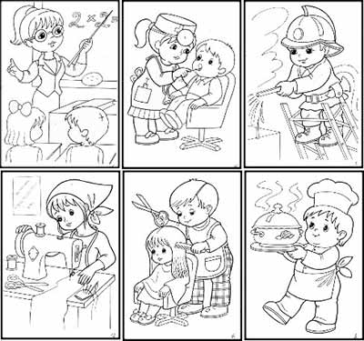
ЛИТЕРАТУРНОЕ ЧТЕНИЕ
Прочтите рассказ ребенку и попросите его помочь закончить предложения. После чтения пусть ребенок объяснит, почему все профессии одинаково важны.

Однажды Ваня и Таня мечтали о том, кем они станут, когда вырастут.
- Я буду врачом, — сказала Таня, — Ведь врач — самая главная профессия, потому что... (он лечит людей).
- А я буду строителем. Ведь строитель главнее врача, потому что он... (строит больницы) — ответил сестре Ваня.
- Нет, наверное, повар главнее строителя. Ведь если повар не приготовит обед, то строитель …. (не сможет работать), — сказала Таня.
- Значит, главнее повара продавец. Если он ... (не продаст продукты, то повар не приготовит обед), — подумав, заметил Ваня.
- А что будет, если продавец заболеет и не сможет продавать продукты?
- Его вылечит... (врач) — уверенно ответил Ваня.
- Так кто же тогда главнее? — растерянно спросила Таня.
Загадку разрешила мама, вернувшаяся с работы.
- Нет такой профессии, которую можно назвать самой главной. Все профессии одинаково важны, потому что... (приносят пользу людям) — сказала мама.

